Dobrý den,
v obci Blažovice, ul. Nová, okr. Brno venkov se 5.12. ztratil 2 roky starý pes jménem Thosiro!
Kdybyste měli nějaké informace, volejte prosím na 724311156, případně napište na email janina.kralovic@post.cz
Thosiro je 2 roky starý pes. Má černý kožený obojek s kovovými tlapkami. Je čipovaný a váží cca 10 kg, kastrovaný není. Je hodný, ale plachý a vůči cizím nedůvěřivý, utekl ze zahrady a už se nevrátil.
Pokud byste byli tak hodní, vytiskněte prosím pátrací letáček, který naleznete v příloze emailu a vyvěste ho na nástěnku, do výlohy či na jiné viditelné místo. Také si ho můžete vložit na své webové stránky. Odměna za nalezení!!!
Starosty okolních obcí prosíme o vyhlášení obecním rozhlasem!!!
Aktuální info o pátrání najdete zde: https://www.psidetektiv.cz/zvire/thosiro-brno-venkov-2025-12-05
Leták ke sdílení najdete i na naší facebookové stránce: www.facebook.com/PsidetektivCZ
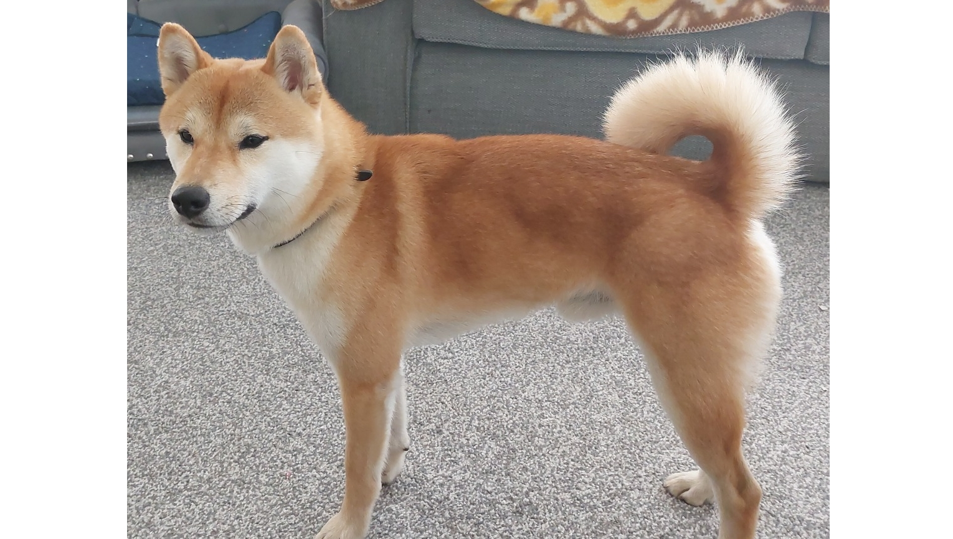
Děkuji za pomoc,
Jana Kapan Králová

